Тема: Составление программ циклической структуры в IDE PyCharm Community

Цель: Закрепить усвоенные знание,понятия,алгоритмы , основные принципы составления программ,приобрести навыки составления программ циклической структуры в IDE
PyCharm Community

Поставленные задачи
1. Разобрать программу ,проверить истинность высказывания «Все цифры данного числа различны»
2. Даы два числа. Вывести большее из них

Блок-схема алгоритма

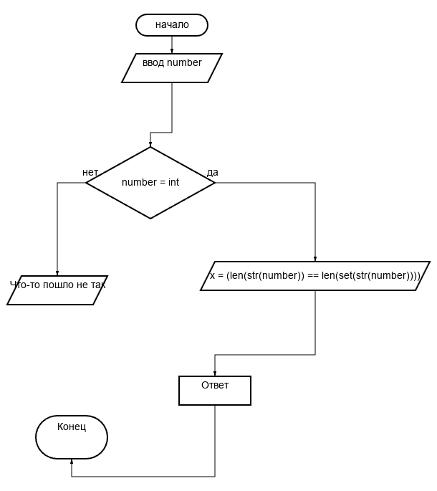

Текст программы
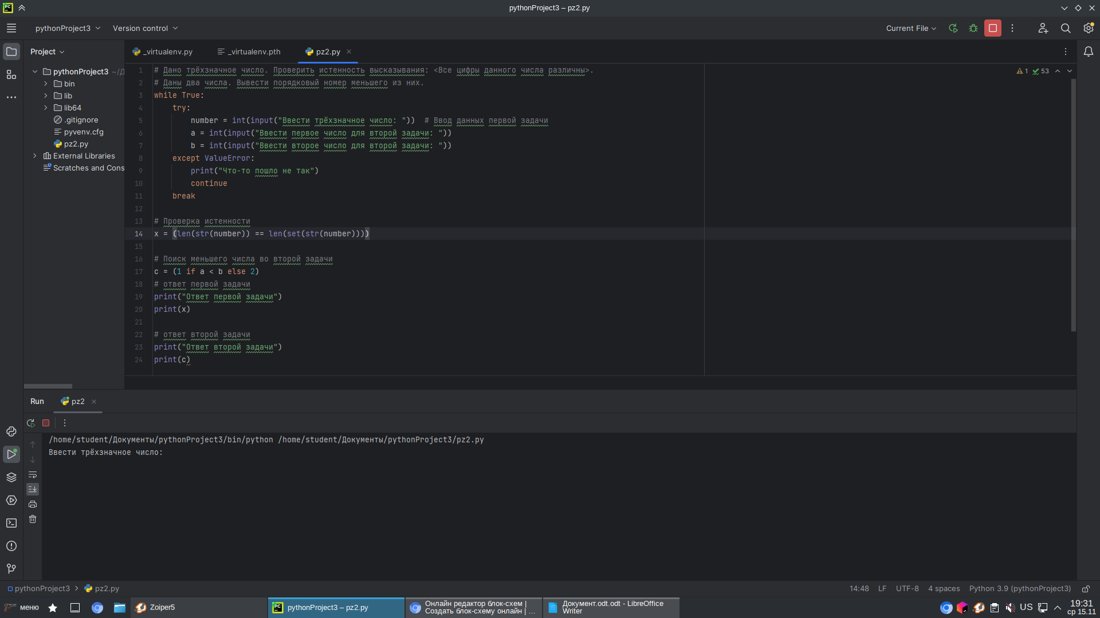

Протокол работы программы
Ввести трехзначное число: 321321
Ввести первое число для второй задачи 444
Ввести второе число для второй задачи 22
Ответ первой задачи
False
Ответ второй задачи
2

Вывод: В процессе выполнения практического занятия выроботал навыки составления программ циклической структуры в IDE PyCharm Community. Были использованы язоковые контструкции while, if.
Выполнены разработка кода,отладка,тестирование,оптимизация програмного кода.
Готовые програмные коды выложеы на GitHub.

